Engenharia e Gestão da Cadeia de Abastecimento
Mestrado em Engenharia e Gestão da Cadeia de Abastecimento

Trabalho Prático
Relatório

Docente/Orientador
Maria Teresa Pereira (MTP)
1220713- Gonçalo Nunes
1220771- Miguel Mexedo
1221261-Tiago Teixeira
1221240- Gonçalo Lobo
Unidade Curricular
Engenharia e Gestão da Cadeia de Abastecimento (ENGCA)

Ano Letivo 2025/2026 – 1º Semestre

Resumo
O presente relatório tem como objetivo dar resposta a um desafio enfrentado pela empresa BrewSEP, produtora de cerveja que tem necessidade de expedir o seu produto para vários países a partir de Portugal. Foi então necessário proceder a um estudo para determinar qual a estratégia que permite a redução de custos mais eficaz, tendo em conta a necessidade de satisfazer a procura dos clientes nas diversas localizações. Posto isto, é preciso avaliar quais são as fábricas e centros de distribuição (CD) que serão necessários para manter a operação na sua máxima capacidade. Os custos fixos associados, os custos de transporte entre os centros de distribuição e as fábricas e clientes são fatores importantes para a decisão de abertura dos CD.
Após o tratamento dos dados no Excel, e com auxílio da ferramenta Solver Studio, foi possível simular a situação descrita anteriormente de forma a encontrar a melhor solução. Essa solução passa pela abertura……………………………
Além de encontrar a solução ótima, para testar o comportamento do modelo de CA foram explorados diferentes cenários, como por exemplo: o aumento e diminuição da procura dos clientes………….;
Para conseguirmos uma visão global, mapeámos todos os processos da cadeia de abastecimento, desde o seu início até ao fim. O Bizagi Modeler foi a ferramenta escolhida para dar forma a este mapeamento, que respeitou o ciclo completo de operações segundo o Modelo SCOR: começando pela aquisição de matérias-primas (o aprovisionamento), continuando pela produção e verificação de qualidade nas nossas instalações, e culminando na distribuição e entrega aos clientes. Incluímos ainda a dimensão de suporte e serviço ao cliente, para garantir a correção de possíveis falhas, erros ou defeitos nos produtos
Após a apresentação da solução desenvolvida e de uma análise rigorosa dos dados, concluímos as implicações do trabalho realizado.

Introdução
O presente trabalho foi realizado no âmbito da Unidade Curricular de Engenharia e Gestão da Cadeia de Abastecimento, lecionada no primeiro ano do Mestrado em Engenharia e Gestão da Cadeia de Abastecimento do Instituto Superior de Engenharia do Porto. A proposta central passa por desenvolver um modelo de apoio à decisão focado numa empresa de cerveja, utilizando programação inteira e variáveis binárias, onde se recorreu ao Solver Studio.
O cenário apresentado para o estudo considerava duas fábricas de produção, situadas em Leiria e Paços de Ferreira, como as únicas unidades de fornecimento. A cerveja produzida destinava-se a satisfazer a procura em cinco importantes mercados europeus: Portugal, Espanha, França, Itália e Alemanha. Assim, é preciso entender que centros de distribuição são necessários abrir e a sua localização com base em centros de distribuição propostos, considerando a ponderação dos custos de transporte, dos custos fixos associados à abertura dos centros de distribuição e as capacidades de armazenamento dos mesmos. O objetivo do modelo passa por minimizar os custos totais da rede, garantindo que toda a procura internacional fosse integralmente satisfeita.
O relatório inicia-se com uma introdução detalhada do problema, seguida pela formulação matemática que permitiu a sua resolução. Após a análise da solução ótima encontrada, foram explorados de cinco cenários adicionais: desde o aumento e a diminuição da procura dos clientes, a análise da influência na abertura ou fecho de centros de distribuição de maior dimensão, até à simulação de uma política de distribuição estritamente nacional a partir de cada centro de distribuição.
Como complemento fundamental, foi também desenvolvida uma análise da cadeia de abastecimento completa que a empresa abrange. Para isso, o grupo baseou-se no reconhecido modelo SCOR (Supply Chain Operations Reference).
Para fim, é apresentada a ferramenta auxiliar que foi desenvolvida ao longo deste trabalho com o objetivo de facilitar o processo de análise da cadeia, seguindo-se uma análise crítica dos resultados obtidos e algumas considerações finais sobre todo o trabalho realizado.

Descrição do Problema
A BrewSep, empresa que se dedica à produção de cerveja que tem fábricas localizadas em Paços de Ferreira e em Leiria, apresenta um desafio logístico, reestruturar a sua rede de abastecimento de modo a conseguir otimizar e traçar uma ponte o mais eficiente e económica possível entre as unidades fabris e os centros de distribuição e, consequentemente aos mercados finais dos clientes, de Portugal, Espanha, França, Itália e Alemanha. Para se conseguir atingir isto, é crucial analisar um conjunto de variáveis, como mapear a localização e o volume de procura em cada mercado, as capacidades máximas de produção das fábricas, a capacidade de armazenamento nos centros de distribuição e, essencialmente, quantificar as distâncias percorridas e os custos operacionais totais.
Para se conseguir identificar a melhor solução para o problema, recorreu-se ao Solver Studio, uma ferramenta que está incorporada no Microsoft Excel e que é ideal para resolver este tipo de problemas de otimização complexa. O modelo que foi criado vai permitir à empresa minimizar os custos totais e garantir que a procura dos clientes é satisfeita a 100%. Os dados fornecidos para construir este modelo incluem os custos fixos que a operação dos Centros de Distribuição (CD) acarreta, a sua capacidade de armazenamento, a capacidade produtiva das fábricas e os volumes anuais de procura em todos os mercados. Estes dados permitem que se torne possível simular diferentes cenários e analisar as alternativas disponíveis, o que é crucial para garantir uma cadeia de abastecimento que seja eficiente, flexível e sustentável. O desafio final passa por conseguir criar um modelo versátil e equilibrado que consiga apoiar as decisões estratégicas sobre onde localizar os Centros de Distribuição e como ligá-los aos mercados, dando uma visão clara e bem fundamentada das opções que trazem maior benefício à BrewSEP.

Pressupostos
Pressupostos Gerais
Para conseguir obter os dados cruciais para a modelação do problema, como as distâncias, foi necessário realizar um conjunto de presunções e cálculos.
Primeiro, as distâncias entre as fábricas e os centros de distribuição, e também entre os centros de distribuição e os clientes, foram calculadas através de uma fórmula que utiliza os valores de latitude e longitude de cada um dos pontos, permitindo, assim, medir as distâncias em linha reta, obtendo os valores de distância para todos os trajetos…….(meter a tabela que apresenta as distâncias e depois acrescentar se necessário em apêndice)
Posteriormente, o processo para obter a localização dos centros de distribuição em cada país foi faseado. Numa primeira etapa procedeu-se ao cálculo do centroide de cada país e numa segunda etapa analisámos as zonas industriais que ficavam nas proximidades dessa localização central, selecionando as cinco mais viáveis. Para esta escolha, foram criados critérios de seleção para todas as localizações, e avaliou-se de 1 a 5 todos eles, e aplicou-se uma média ponderada para cada localização, escolhendo a que obteve a nota mais alta no final da avaliação.
Outro fator estimado foi a área de cada centro de distribuição e de cada fábrica, tendo sido baseado na sua capacidade anual. Para ligar a capacidade ao espaço físico, definimos uma densidade de 0,5 toneladas por metro quadrado para os centros de distribuição e 1 tonelada por metro quadrado para as fábricas. Para obter uma projeção mais precisa das necessidades operacionais, a capacidade necessária foi calculada com base na média mensal, partindo da capacidade anual estimada.
Estimadas as áreas de cada instalação, avançou-se para o número de trabalhadores. Para os centros de distribuição, o Munique XL serviu de referência, para um centro de distribuição com uma área de 10.000 metros quadrados, tem-se 120 trabalhadores em dois turnos. O número de trabalhadores para os restantes centros de distribuição foi estimado de forma proporcional à sua área em relação a Munique XL. Quanto às fábricas, o processo foi idêntico. A fábrica de Leiria serviu de modelo, considerando 400 trabalhadores em três turnos de 8 horas, assumindo que a operação é contínua. O número de trabalhadores para a fábrica de Paços de Ferreira foi estimado seguindo o mesmo princípio proporcional adotado para os centros de distribuição.

Pressupostos para os Indicadores de Desempenho
Para além dos pressupostos definidos para os centros de distribuição, foram assumidos valores específicos para os KPI (Indicadores-Chave de Desempenho), relacionados com os custos e com o transporte. Estes valores servem como métrica de referência para a avaliação do desempenho e são essenciais para monitorizar as operações e analisar os resultados do modelo. Abaixo são apresentados as métricas e parâmetros considerados, discriminando os dados na análise dos resultados operacionais.

Modelo SCOR
Enquadramento concetual do Modelo
O modelo SCOR, acrónimo para Supply Chain Operations Reference, foi desenvolvido com o objetivo de padronizar e descrever e analisar todas as atividades que compõe uma cadeia de abastecimento, desde o fornecedor do fornecedor até ao cliente do cliente. A grande vantagem do SCOR reside na capacidade de uniformizar a linguagem e os processos, permitindo o benchmarking e a medição de desempenho entre diferentes organizações. (APICS/ASCM, s.d.)

Arquitetura e Processos
O SCOR não se limita à descrição de fluxos, é também uma estrutura robusta sustentada por quatro componentes principais que definem a arquitetura do modelo:
- Desempenho (Perfomance): Consiste em métricas padronizadas para medir o desempenho dos processos e definir objetivos estratégicos.
- Processos (Processes): Inclui descrições padronizadas das atividades de gestão e como estas se relacionam;
- Práticas (Practices): Documenta as metodologias de gestão que resultam num desempenho superior dos processos;
- Pessoas (People): Definições para as competências necessárias para executar os processos da cadeia de abastecimento.

O modelo possui uma estrutura hierárquica (Níveis 1, 2, 3 e 4), sendo o Nível 1 o topo, que estabelece o âmbito do modelo. O processo Orchestrate (Nível 0) é a única secção do SCOR nesse nível e foca-se na integração das estratégias da cadeia.
Os cinco processos macro de gestão que definem o Nível 1 são:
- Planeamento (Plan), é definido o conjunto de atividades associadas ao planeamento da cadeia, equilibrando requisitos e recursos disponíveis.
- Aprovisionamento (Source), é efetuado o pedido, a receção e a transferência de bens e serviços;
- Produção (Make), atividades de conversão de matérias-primas ou criação de conteúdo para serviços, como montagem ou reparação;
- Entrega (Deliver), atividades associadas à criação, manutenção e cumprimento de pedidos de clientes, incluindo separação embalamento e faturação;
- Devoluções (Return), Atividades associadas ao fluxo reverso de mercadorias, incluindo a identificação e a decisão de disposição final.

Componente de Desempenho e a Lógica Diagnóstica
A secção de desempenho revela-se fucral para o modelo, estruturando-se em cinco atributos de desempenho. Três deles são focados no cliente (Fiabilidade, Capacidade de resposta e Agilidade) e dois focados na gestão da parte interna (Custos e Eficiência na Gestão de Ativos). Cada um destes atributos são medidos através de métricas estratégicas de Nível 1 (KPI’s), que servem para avaliar a cadeia. As métricas são organizadas hierarquicamente (Nível 1, 2 e 3), de modo que as métricas de Nível 2 e 3 servem como diagnóstico para explicar desvios ou melhorias nas métricas de Nível 1.
No contexto do nosso trabalho, utilizar uma ferramenta como o Bizagi Modeler para mapear a cadeia da BrewSEP em lanes (Fornecedores, Empresa e Clientes) é uma aplicação prática do SCOR, facilitando a visualização do fluxo de processos desde a Source até à Deliver e Return

4.2. Otimização da Solução
4.2.1. Decidir localização dos CD
Para determinar a melhor localização para um Centro de Distribuição (CD) de abastecimento em cada um dos cinco mercados europeus (Portugal, Espanha, França, Alemanha e Itália) , e em linha com a Alínea 1.1 do presente trabalho, foi desenvolvido um modelo multicritério de apoio à decisão.
Este modelo visa otimizar a escolha da infraestrutura logística que melhor atende às procuras dos clientes em cada país, combinando a eficiência logística com critérios qualitativos e económicos.
1. Metodologia de Apoio à Decisão
O processo iniciou-se com a identificação do centroide da procura de clientes em cada país, utilizando as posições geográficas e o respetivo volume de carga movimentado por ano. As zonas industriais candidatas a receberem o CD foram selecionadas nas proximidades deste centroide.
Para a avaliação destas localizações candidatas, foi criada uma ferramenta de suporte à decisão designada SAVEPØ, desenvolvida em Python.
2. Critérios de Avaliação e Ponderação
A ferramenta SAVEPØ avaliou cada localização através dos seguintes critérios de seleção, classificados numa escala de 1 (pior) a 5 (melhor):
- Acessibilidade rodoviária: A facilidade de acesso a autoestradas e redes principais de transporte.
- Proximidade a grandes centros urbanos: A distância aos principais mercados consumidores.
- Qualidade das infraestruturas (existentes ou potenciais): O estado e modernidade dos armazéns e acessos circundantes.
- Espaço disponível para expansão futura.
- Preço de aluguer (ou aquisição) das instalações.
Cada critério foi ponderado para refletir as prioridades da BrewSEP, sendo os fatores mais relevantes a proximidade ao centroide (para minimizar o custo por km percorrido ) e a acessibilidade (para garantir a capacidade de resposta).
3. Resultado e Seleção
A avaliação resultou numa média ponderada calculada para cada localização. A zona industrial com a nota mais alta foi escolhida como a localização mais adequada para atender às necessidades logísticas e à procura dos clientes da BrewSEP.
Para situações de empate na avaliação final, utilizou-se como critério de desempate primário a acessibilidade, assegurando a escolha de um armazém estrategicamente localizado para a distribuição final (last mile).
Toda a tabela de classificação e os resultados detalhados obtidos através da ferramenta SAVEPØ encontram-se apresentados no Apêndice 3 do relatório.
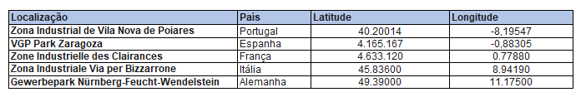
Ferramenta
De forma a conseguir consultar os dados relativos a todo o sistema de distribuição, foi desenvolvida uma ferramenta de software com uma interface intuitiva. Esta aplicação tem como objetivo facilitar a visão dos dados importantes relativos às melhores soluções encontradas ao gestor.
Através da interface inicial é possível escolher entre quatro soluções diferentes de distribuição. Estas abrangem duas estratégias de transporte (Camiões de 15 toneladas efetivas e camiões de 24 toneladas efetivas) para a distribuição nacional e para a distribuição internacional as duas restantes soluções, uma que utiliza camiões de 24 toneladas efetivas e Eurotunnel e outra que utilize transporte marítimo. Assim, o gestor facilmente poderá adequar a distribuição aos meios disponíveis da empresa.
Ao selecionar qualquer um dos botões (associados a cada solução), é possível consultar diversas informações sobre a distribuição como o número total de rotas, a quantidade de condutores necessários, a distância total percorrida e o custo global anual ou por viagem.
Em adição, a ferramenta visualiza o mapa das rotas, em que cada uma é representada por uma cor diferente. Para aceder a mais detalhes sobre cada uma delas, o gestor seleciona a opção “Consultar detalhes de cada Rota” e terá acesso a informações como o percurso, horas de partida e de chegada ao armazém, custos de portagens e o número de condutores dessa mesma rota.
Por fim, a ferramenta incorpora uma secção dos escalonamentos dos condutores restrita às soluções de distribuição nacional. No mapa de trabalho são também apresentadas rotas que cada condutor necessita de cumprir, num período repetido de duas em duas semanas. Existe uma nota para ajudar o utilizador da ferramenta, onde está indicada que os horários de cada rota devem ser consultados na informação detalhada das mesmas.

Para permitir uma gestão eficiente e baseada em dados da cadeia de abastecimento, foi desenvolvida a plataforma BrewSEP, uma ferramenta em versão de um website intuitiva e robusta a ser utilizada por qualquer utilizador com acesso ao link: https://brew-sep.vercel.app/ . aplicação tem como objetivo centralizar a tomada de decisão, permitindo ao gestor visualizar, analisar e otimizar a rede logística, desde a localização estratégica de instalações até ao planeamento tático de rotas com determinação das quantidades a ser enviadas para que clientes e por que origens (fábricas ou Centros de Distribuição).
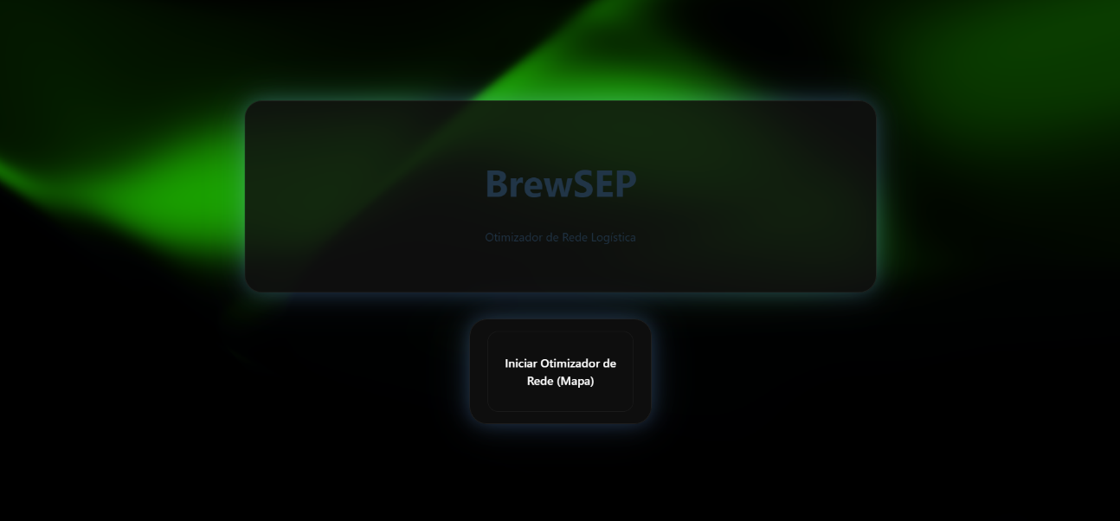
O frontend foi desenvolvido em React (Vite) e está alojado na plataforma Vercel. O backend foi construído em Python com o framework Flask e utiliza a biblioteca PuLP para a modelação matemática e resolução dos problemas de otimização linear, estando alojado na plataforma de backend: Render. A base de dados utiliza PostgreSQL, gerido através do Supabase, para armazenar de forma segura e persistente todos os dados da rede, cenários e resultados, no caso dos conjuntos de dados pré-definidos. A comunicação entre o backend e a base de dados é otimizada através de um Session Pooler para garantir performance em ambientes serverless. Esta combinação de tecnologias permite que o BrewSEP seja acessível a partir de qualquer navegador, sem necessidade de instalação local, garantindo que os dados estão sempre atualizados e disponíveis para a tomada de decisão.

A interface do BrewSEP guia o utilizador por um fluxo de trabalho estruturado em várias etapas. Primeiramente, através da página de Configuração da Rede (MapPage), o utilizador define a localização geográfica das Fábricas, Clientes e Centros de Distribuição (CDs) existentes num mapa interativo. A ferramenta utiliza a Google Maps JavaScript API para visualização e geocodificação, permitindo a inserção precisa de moradas e coordenadas. Além disso, é possível calcular automaticamente a localização ideal para novos CDs através do Método Gravítico, baseando-se na densidade geográfica da procura dos clientes. Para acelerar o processo de inserção de dados relativos ao problema proposto, o botão “Carregar Cenário B (Completo)” carrega um conjunto de dados pré-definidos consoante o enunciado e a escolha dos Centros de Distribuição consoante definido no ponto 1.
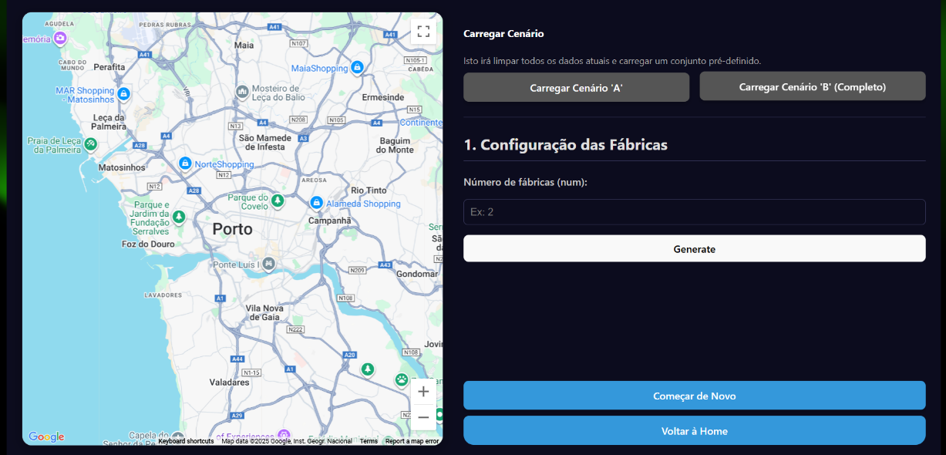
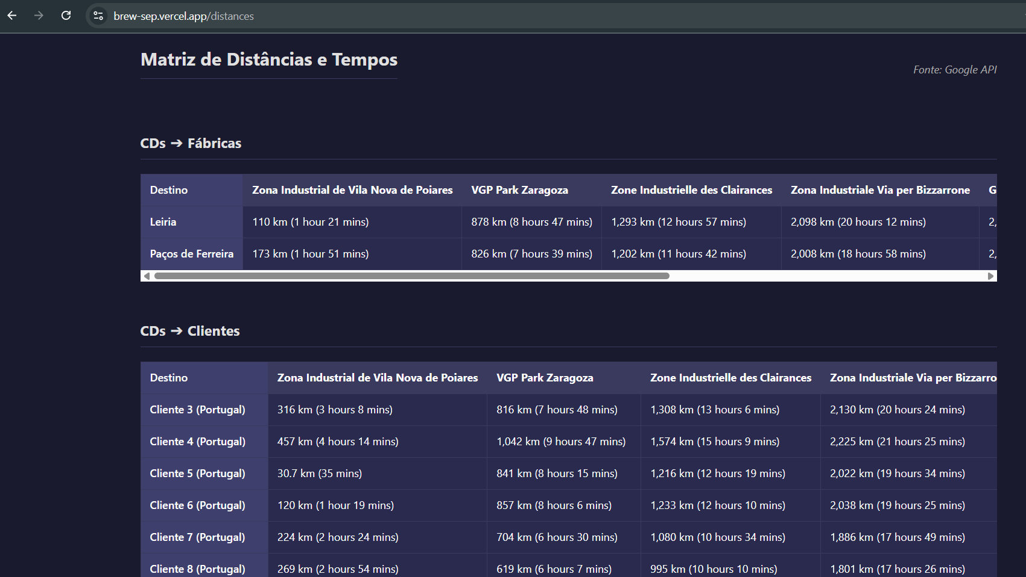
De seguida, ao contrário de modelos teóricos que usam distâncias em linha reta, a página de Cálculo de Distâncias Reais (DistancePage) permite ao BrewSEP calcular as distâncias reais de condução e tempos de viagem. Para isso, integra a API “Google Distance Matrix”, garantindo que os custos de transporte refletem a realidade das infraestruturas rodoviárias.
O coração da ferramenta é um motor de otimização presente na SolverPage, que resolve o Problema de Transporte e Localização de Instalações. O sistema determina a melhor configuração da rede (quais CDs abrir/fechar) e os fluxos ótimos de produtos (Fábrica para CD para Cliente) para minimizar o Custo Logístico Total. O gestor pode visualizar tabelas detalhadas com as quantidades a transportar e as taxas de utilização de cada rota.

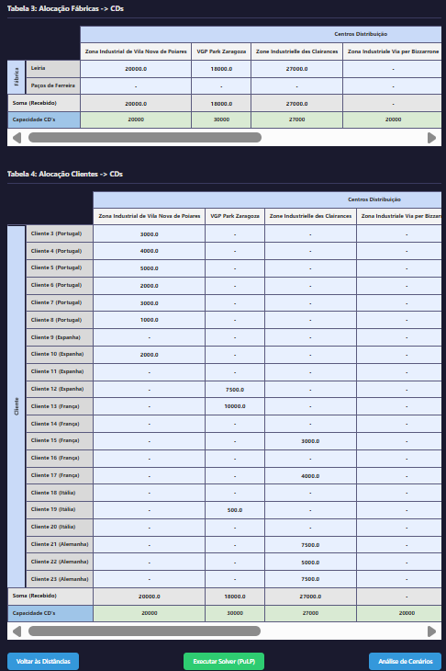

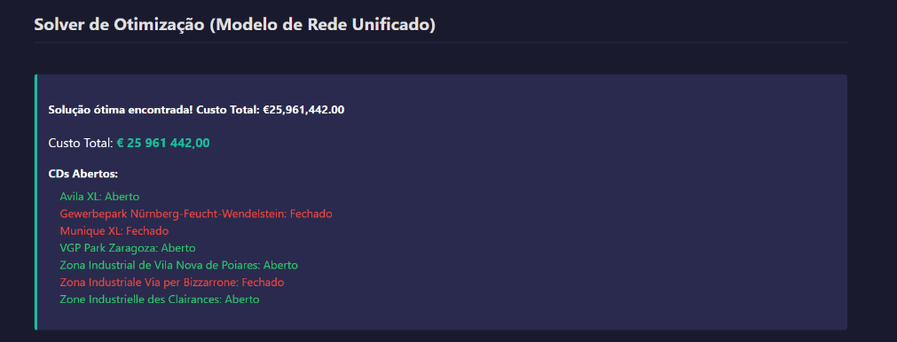

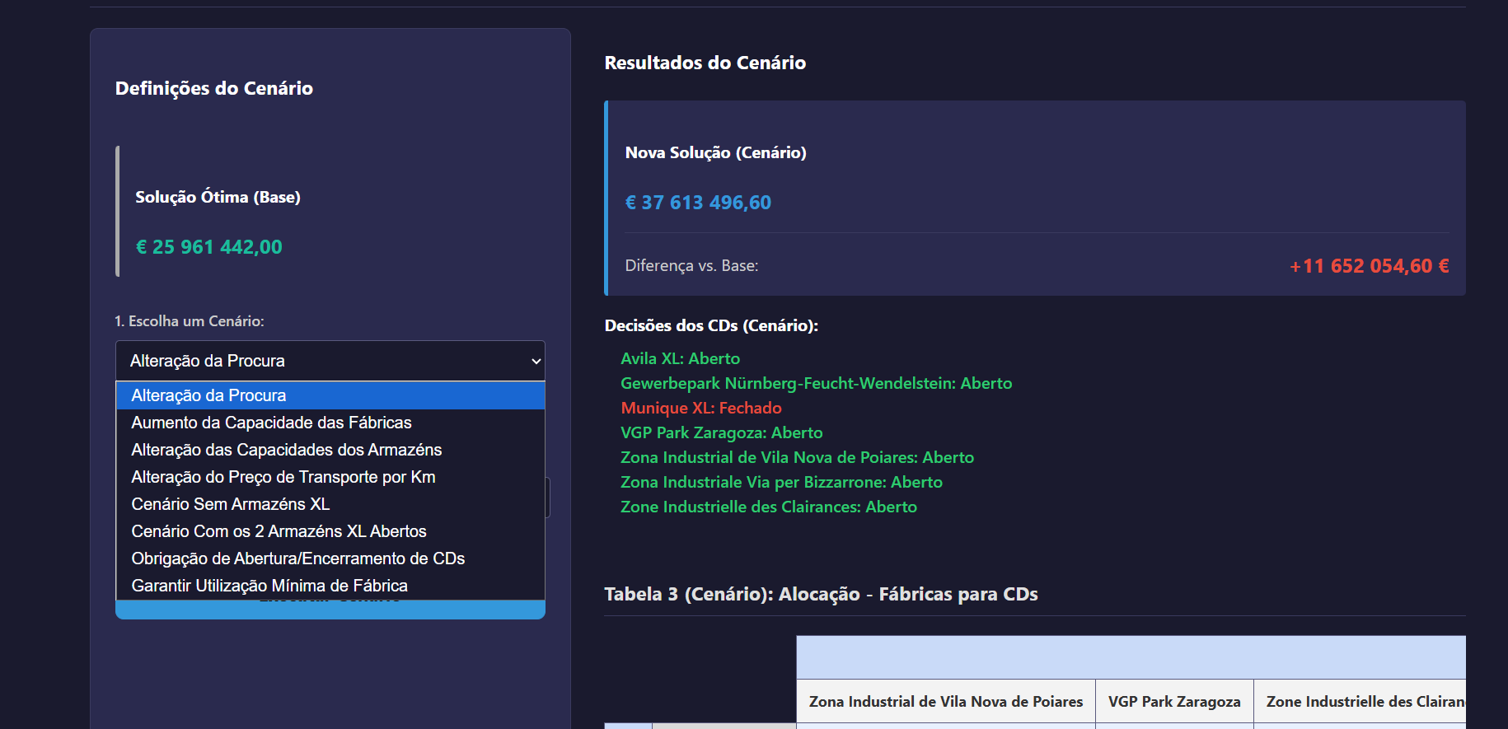
Para apoiar a decisão estratégica, a ferramenta permite, através da InstanciasPage, simular diversos cenários "what-if", como alterações na procura, subidas no custo do combustível, o impacto de fechar um armazém específico, um “equilíbrio” das taxas de ocupação das fábricas caso uma delas esteja a uma taxa demasiado alta e outra com taxa demasiado baixa. A aplicação recalcula a solução ótima para cada cenário e compara-a com o caso base, destacando as variações de custo e de serviço (como alterações nos Centros de Distribuição que abrem e que fecham).
Por fim, os resultados são traduzidos em indicadores de gestão baseados no modelo SCOR (Supply Chain Operations Reference) no Dashboard de Performance da KpiPage. O gestor tem acesso a gráficos e métricas sobre Custos (Produção vs. Logística), Ativos (Taxa de Ocupação de Armazéns), Agilidade e Nível de Serviço.
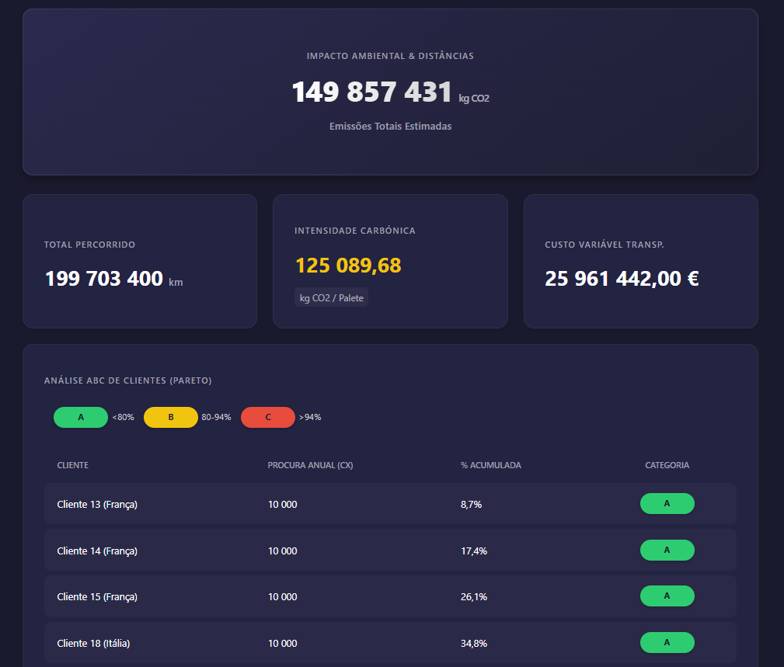
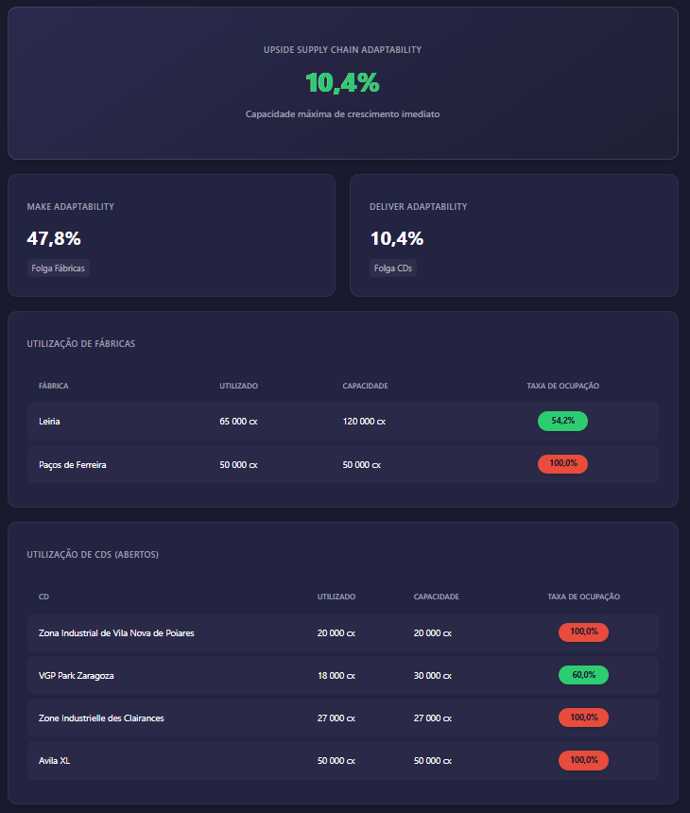
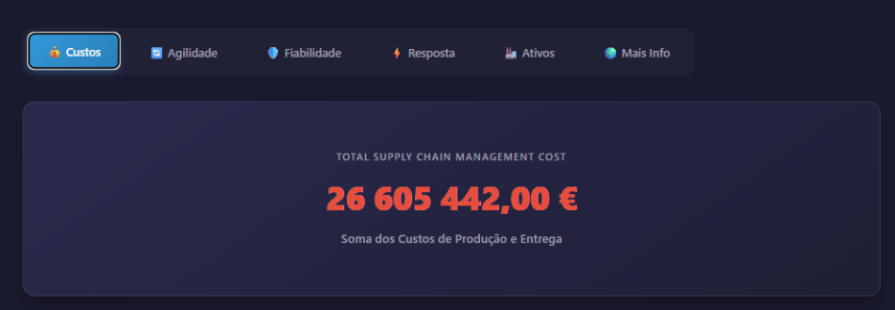

Modelo SCOR
Enquadramento concetual do Modelo
O modelo SCOR, acrónimo para Supply Chain Operations Reference, foi desenvolvido com o objetivo de padronizar e descrever e analisar todas as atividades que compõe uma cadeia de abastecimento, desde o fornecedor do fornecedor até ao cliente do cliente. A grande vantagem do SCOR reside na capacidade de uniformizar a linguagem e os processos, permitindo o benchmarking e a medição de desempenho entre diferentes organizações. (APICS/ASCM, s.d.)

Arquitetura e Processos
O SCOR não se limita à descrição de fluxos, é também uma estrutura robusta sustentada por quatro componentes principais que definem a arquitetura do modelo:
- Desempenho (Perfomance): Consiste em métricas padronizadas para medir o desempenho dos processos e definir objetivos estratégicos.
- Processos (Processes): Inclui descrições padronizadas das atividades de gestão e como estas se relacionam;
- Práticas (Practices): Documenta as metodologias de gestão que resultam num desempenho superior dos processos;
- Pessoas (People): Definições para as competências necessárias para executar os processos da cadeia de abastecimento.

O modelo possui uma estrutura hierárquica (Níveis 1, 2, 3 e 4), sendo o Nível 1 o topo, que estabelece o âmbito do modelo. O processo Orchestrate (Nível 0) é a única secção do SCOR nesse nível e foca-se na integração das estratégias da cadeia.
Os cinco processos macro de gestão que definem o Nível 1 são:
- Planeamento (Plan), é definido o conjunto de atividades associadas ao planeamento da cadeia, equilibrando requisitos e recursos disponíveis.
- Aprovisionamento (Source), é efetuado o pedido, a receção e a transferência de bens e serviços;
- Produção (Make), atividades de conversão de matérias-primas ou criação de conteúdo para serviços, como montagem ou reparação;
- Entrega (Deliver), atividades associadas à criação, manutenção e cumprimento de pedidos de clientes, incluindo separação embalamento e faturação;
- Devoluções (Return), Atividades associadas ao fluxo reverso de mercadorias, incluindo a identificação e a decisão de disposição final.

Componente de Desempenho e a Lógica Diagnóstica
A secção de desempenho revela-se fucral para o modelo, estruturando-se em cinco atributos de desempenho. Três deles são focados no cliente (Fiabilidade, Capacidade de resposta e Agilidade) e dois focados na gestão da parte interna (Custos e Eficiência na Gestão de Ativos). Cada um destes atributos são medidos através de métricas estratégicas de Nível 1 (KPI’s), que servem para avaliar a cadeia. As métricas são organizadas hierarquicamente (Nível 1, 2 e 3), de modo que as métricas de Nível 2 e 3 servem como diagnóstico para explicar desvios ou melhorias nas métricas de Nível 1.
No contexto do nosso trabalho, utilizar uma ferramenta como o Bizagi Modeler para mapear a cadeia da BrewSEP em lanes (Fornecedores, Empresa e Clientes) é uma aplicação prática do SCOR, facilitando a visualização do fluxo de processos desde a Source até à Deliver e Return

